关于加快独角兽企业培育的若干意见

申报指南

（2024年版）

一、申报资格

1. 本政策适用于在东湖高新区注册经营纳税，具有健全的财务制度、独立法人资格的各类所有制企业。

2. 本次申报针对2023年1月1日至2023年12月31日已发生且符合规定的相关事项，其他政策已支持的事项不得重复申报。同一企业因同样或类似原因可同时享受东湖高新区多项政策，或符合本政策多项条款的，按从高不重复原则落实。

3. 已获得“一事一议”办法支持的企业，不再享受本政策。

4. 近三年发生过安全、质量、环境污染事故等重大违法违规行为的不得享受政策支持。

5. 实施过程中，与国家法律和省市有关规定冲突的，以国家法律法规和省市有关规定为准。

二、申报材料

申报材料分为共性材料和申报类别对应的申报材料。其中，共性材料包括（范例详见附件）：

1. 奖励资金申请书；

2. 无违法违规及材料真实性承诺函；

3. 企业营业执照复印件；

4. 2023年度财务报表审计报告（审计报告上有注协二维码）；

5. 2023年度《中华人民共和国税收完税证明》；

6. 2023年第四季度社保缴纳证明；

7. 信用报告（信用中国下载）。

三、申报类别

（一）开展独角兽企业梯度认定

**1. 支持方式**

对首次认定为种子独角兽、潜在独角兽、独角兽企业的，分别给予100万元、300万元、1000万元奖励。对已获得认定奖励的企业在政策有效期内实现梯度跃升的，给予差额奖励。上述（差额）资金按50%、50%比例分两年拨付，第一期在企业获得首次认定后发放，第二期在企业再次获得认定后发放。

**2. 申报条件**

（1）企业获得专业投资机构的私募投资且未上市，其中，种子独角兽企业成立时间不超过5年，估值超过（含）1亿元人民币；潜在独角兽企业成立5年之内估值超过（含）1亿美元或成立5年至9年估值超过（含）5亿美元；独角兽企业成立时间不超过10年，估值超过（含）10亿美元。

（2）企业成立时间以营业执照签发时间为准。独角兽企业成立时间在2014年1月1日到2023年12月31日；潜在独角兽企业成立时间在2015年1月1日到2023年12月31日；种子独角兽企业成立时间在2019年1月1日到2023年12月31日。

（3）企业估值以投后估值为准。

（4）美元汇率换算以投资协议签署当日汇率，或最后一笔投资款到账当日汇率为准。

**3. 申报资料**

（1）申报单位与投资机构签订的投资协议复印件；

（2）股权融资交割证明材料，包括投资款到账证明、企业股权变更工商登记核准通知书等；

（3）申报单位的投资方在中国证券投资基金业协会的管理人登记公示信息、中国证券投资基金业协会的基金产品备案公示信息；

（4）申报单位知识产权列表及核心知识产权证书；

（5）申报单位认为应提交的其他证明材料。

（二）建设光谷独角兽集聚区

**1. 支持方式**

鼓励区内孵化器、加速器、产业园等空间载体培育和招引独角兽企业，每培育或引进1家潜在独角兽、独角兽企业，分别给予30万元、100万元资金奖励。

**2. 申报条件**

（1）奖励对象为孵化器、加速器、产业园的运营主体，且该运营主体已实际运营空间载体满一年；

（2）所述奖励仅支持单一的申报单位，即每家潜在独角兽、独角兽企业仅对应支持一家空间载体的运营主体；

（3）潜在独角兽、独角兽企业办公地址和注册地址须处于同一孵化器、加速器、产业园内；

（4）潜在独角兽、独角兽企业应在孵化器、加速器、产业园入驻满一年，且在最近一轮股权融资完成前已实际入驻；

（5）潜在独角兽、独角兽企业购买工业用地、自建产业园不纳入支持范围。

**3.申报资料**

（1）孵化器、加速器须提供在科技部门备案或认定的证明文件，产业园须提供所在园区办出具的推荐函；

（2）申报单位须提供空间载体运营权证明文件，如产权归属证明或运营合同等；

（3）申报单位须提供入驻潜在独角兽、独角兽企业清单；

（4）申报单位须提供入驻潜在独角兽、独角兽企业的租赁合同、缴纳房租（水电费）发票、招商协议等凭证复印件；

（5）申报单位为入驻的潜在独角兽、独角兽企业提供企业服务的证明材料，证明材料需潜在独角兽、独角兽企业盖章确认。

附件：

2024年关于东湖高新区加快独角兽企业培育的若干意见奖励补贴申报材料

申报单位(公章)：____________________________

联 系 人：____________________________

联 系 电 话：____________________________

申 报 时 间:____________________________

武汉东湖新技术开发区管理委员会制

2024年11月

目 录

一、奖励资金申请书

二、无违法违规及材料真实性承诺函

三、营业执照复印件范例

四、税收完税证明范例

五、社保缴纳证明

六、信用报告范例

七、独角兽企业梯度认定表

八、空间载体申报表

一、奖励资金申请书（加盖公章）

|  |  |  |  |  |
| --- | --- | --- | --- | --- |
| **序号** | **申请政策** | **政策依据(编号)** | **申请金额(万元)** | **申请依据** |
| 例 | 开展独角兽企业梯度认定 | - | 50 | 对首次认定为种子独角兽的给予100万元奖励，上述（差额）资金按50%、50%比例分两年拨付。 |
| 1 | ...... | ...... | ...... | ...... |
| 2 |  |  |  |  |
| 3 |  |  |  |  |
| 4 |  |  |  |  |
| 5 |  |  |  |  |
| 6 |  |  |  |  |
| 7 |  |  |  |  |
| 8 |  |  |  |  |
| 合计金额 | | 万元 | | |

二、无违法违规及材料真实性承诺函（加盖公章）

武汉东湖新技术开发区企业服务和重点项目推进局：

× ×公司在东湖高新区注册和纳税，经营状态正常且符合国家省市相关法律法规要求，近三年未发生安全、质量、环境污染事故等重大违法违规行为。本单位特此申明，此次提交申请材料及证明材料真实可靠，若发现不实情况，我单位将积极配合调查，并主动退还奖补资金，愿意承担由此造成的一切责任和后果，接受相应处理。

申请单位（公章）：

法人代表（签字）：

2024 年X月X日

三、营业执照复印件范例

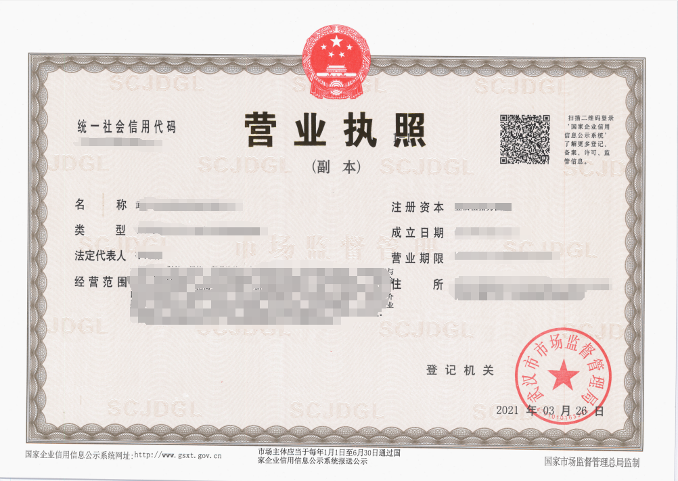

四、2023年度完税证明范例

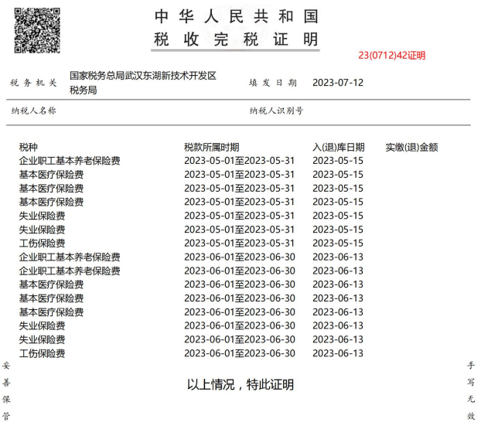

完税证明材料获取方式：申报单位登录“电子税务局”，“办税中心”——“证明开具”——“开具税收完税证明（文书式）”——“选择所有税种及税期2023年1月1日至2023年12月31日”——“勾选打印税号”——“汇总打印”，文件下载即可。

五、社保缴纳证明例图

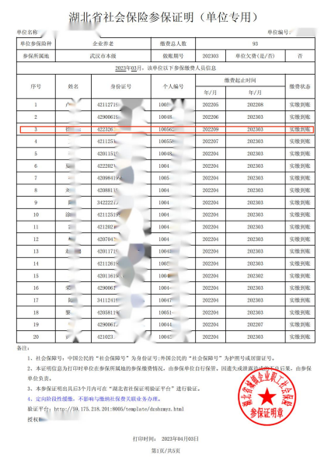

六、信用报告范例

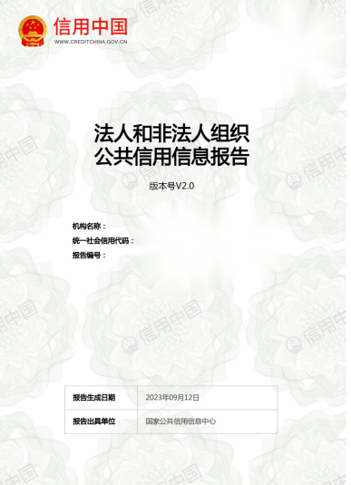

法人和非法人组织公共信用信息报告获取方式：申报单位登录“信用中国”，“搜索企业名称”——“下载信用信息报告”即可。

七、独角兽企业梯度认定表（加盖公章）

（第一条开展独角兽企业梯度认定）

|  |  |  |  |  |  |  |  |  |
| --- | --- | --- | --- | --- | --- | --- | --- | --- |
| **申报类型** | □独角兽企业□潜在独角兽企业□种子独角兽企业 | | | | | | | |
| **一、企业基本信息** | | | | | | | | |
| 企业名称 |  | | | | | | | |
| 注册日期 |  | | | | | | | |
| 注册地址 |  | | | 办公地址 | |  | | |
| 统一社会信用代码 |  | | | 联系电话 | |  | | |
| 联系人 |  | | | 联系人职务 | |  | | |
| 产业领域 | □集成电路 □光通信 □激光 □光电显示 □化合物半导体  □北斗 □生物医药 □医疗器械 □智能网联汽车  □智能消费终端 □新能源储能 □下一代移动通信 □量子科技 □新一代人工智能 □智能机器人 □脑科学 □新材料  □软件和信息技术服务 □文化创意服务 □其他 | | | | | | | |
| **二、企业情况介绍**  包括不限于：  1.企业所处行业的总体情况介绍；  2.企业在行业中所处的地位以及核心竞争优势介绍；  3.公司架构情况，核心管理团队情况；  4.企业成立以来，历年经营业绩情况；  5.企业的成长潜力情况，包括：商业模式、盈利模式、市场爆发性、规模、前景预期等。 | | | | | | | | |
| **三、企业融资信息** | | | | | | | | |
| 历轮融资情况 | 融资轮次 | 时间 | 融资后企业估值（亿元） | | 融资额 | 出让股份比例 | 实际到账金额（万元） | 投资方 |
|  |  |  | |  |  |  |  |
|  |  |  | |  |  |  |  |
|  |  |  | |  |  |  |  |
| **四、企业自我评价** | | | | | | | | |
| 说明：申报主体可以根据自身情况填写自我评价，主要包括：企业估值、投资方情况、融资用途等，并列举估值的依据和理由。 | | | | | | | | |
| **五、佐证材料（另附）** | | | | | | | | |
| 说明：参考申报指南第一条“开展独角兽企业梯度认定” | | | | | | | | |
| **以上信息均真实有效。**  **企业主要负责人签字：**  **（单位公章）**  **年 月 日** | | | | | | | | |

八、空间载体申报表（加盖公章）

（第二条建设光谷独角兽集聚区）

|  |  |  |  |  |  |  |
| --- | --- | --- | --- | --- | --- | --- |
| 申报主体名称 | |  | | | | |
| 所运营的空间载体名称 | |  | | | | |
| **一、申报主体基本情况** | | | | | | |
| 申报主体  注册地址 | |  | | 申报主体  办公地址 | |  |
| 开始运营载体时间 | |  | | 所运营载体  实际地址 | |  |
| 联系人 | |  | | 联系电话 | |  |
| **二、空间载体情况** | | | | | | |
| 包括空间载体面积、主要业态、入驻企业产业分布、入驻企业情况等 | | | | | | |
| **三、主要服务活动** | | | | | | |
| 如政策咨询、政务代办、投融资服务、创业辅导、创新支持、人才招聘、员工培训、市场拓展、专家服务等 | | | | | | |
| **四、入驻企业清单** | | | | | | |
| 序号 | 企业名称 | | 企业梯度 | | 办公地址 | 服务合同签订时间 |
|  |  | |  | |  |  |
|  |  | |  | |  |  |
|  |  | |  | |  |  |
| **六、佐证材料（另附）** | | | | | | |
| 说明：参考申报指南第二条“建设光谷独角兽集聚区” | | | | | | |
| **以上信息均真实有效。**  **企业主要负责人签字：**  **（单位公章）**  **年 月 日** | | | | | | |

注：以上所有例图仅为参考，所有文件需提供完整版。